***N.1 Создание SOAP-сервиса***

***===Пример задания===***

*Требования:*

*Сервис должен иметь один метод getUserInfo, который принимает входной параметр userId (целое число) и возвращает информацию о пользователе в формате XML.*

*Информация о пользователе должна содержать следующие поля: имя, фамилия, возраст.*

*Метод getUserInfo должен обращаться к базе данных для получения информации о пользователе.*

1. *Создать SOAP-сервис для получения информации о пользователе по его идентификатору.*

*Смотрите пример кода в папке practice1.*

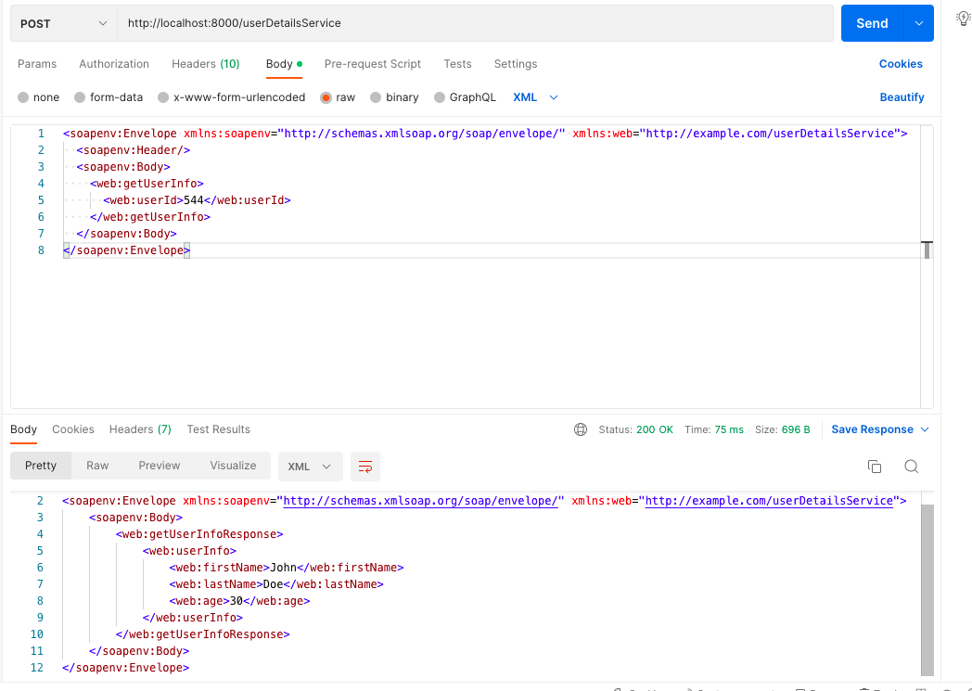

***===Задания===***

*Сервис должен иметь любой один метод, который принимает любой входной параметр и возвращает информацию о сущности в формате XML.*

*Информация о сущности должна содержать минимум 3 поля.*

*Должен быть метод который обращается к базе данных для получения информации о сущности.*

*Варианты:*

1. *Создать SOAP-сервис для получения информации о погоде по городу.*
2. *Создать SOAP-сервис для управления инвентарем склада.*
3. *Создать SOAP-сервис для авторизации пользователей.*
4. *Создать SOAP-сервис для каталогизации и поиска книг.*
5. *Создать SOAP-сервис для проведения финансовых транзакций.*
6. *Создать SOAP-сервис для управления задачами и проектами.*
7. *Создать SOAP-сервис для отправки уведомлений и SMS-сообщений.*
8. *Создать SOAP-сервис для системы управления контактами.*
9. *Создать SOAP-сервис для расчета страховых премий.*
10. *Создать SOAP-сервис для онлайн-оплаты товаров или услуг.*
11. *Создать SOAP-сервис для управления клиентскими заказами.*
12. *Создать SOAP-сервис для поиска местоположения на карте.*
13. *Создать SOAP-сервис для анализа финансовых данных и отчетности.*
14. *Создать SOAP-сервис для резервирования и управления отелями.*
15. *Создать SOAP-сервис для взаимодействия с системой учета клиентов.*
16. *Создать SOAP-сервис для контроля доступа и аутентификации пользователей.*
17. *Создать SOAP-сервис для генерации и отправки отчетов.*
18. *Создать SOAP-сервис для создания и управления блогами или новостными порталами.*
19. *Создать SOAP-сервис для интеграции с поставщиками и учета поставок товаров.*
20. *Создать SOAP-сервис для обмена данными с другими системами или сервисами.*
21. *Создать SOAP-сервис для конвертации валюты по текущему курсу.*